批次匯入使用說明：
請依照下列步驟利用excel修改批次匯出的檔案：
1.匯入
以資料➔取得外部資料➔匯入文字檔案
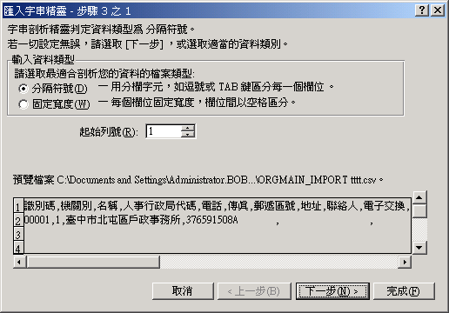
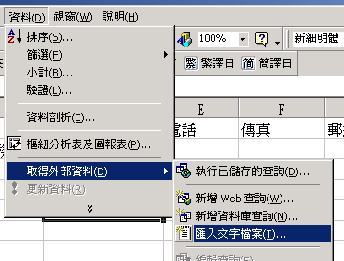

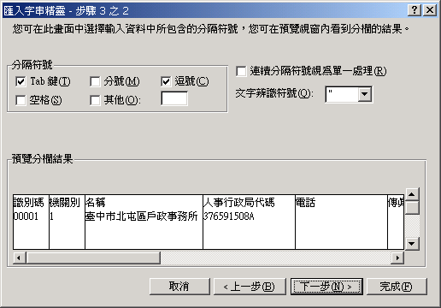
選擇分隔符號為逗號
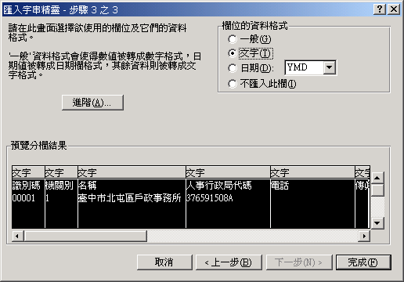
選取所有的欄位，並設定欄位的資料格式為 「文字」

2.資料格式的限制：
序 | 欄位 | 型別 | 長度 | 必要欄位 | 說明
1 | 識別碼 | 文字 | 6
2 | 機關別 | 文字 | 1 | 是 | 1:機關2:單位3:公司4:群組5:個人
3 | 名稱 | 文字 | 40 | 是
4 | 人事行政局代碼 | 英數字 | 17 |  | 當「機關別」為1或2時必要
5 | 電話, | 文字 | 20
6 | 傳真 | 文字 | 20
7 | EMail | 文字 | 40
8 | 郵遞區號 | 文字 | 5
9 | 地址 | 文字 | 80
10 | 聯絡人 | 文字 | 10
11 | 電子交換 | 代碼 | 1 |  | T:可電子交換F:停用 空白:不可電子交換
12 | 預設發文方式 | 代碼 | 1 |  | 1:人工傳遞2:郵寄3:電子交換
13 | 櫃號 | 代碼 | 4
14 | 別名 | 文字 | 40 |  | 以;分隔
15 | 群組代碼 | 文字 | 6 |  | 群組的識別碼，當機關屬於某一群組時為必要值
16 | 群組名稱 | 文字 | 40 |  | 當機關屬於某一群組時為必要值
17 | 群組簡稱 | 文字 |  |  | 可多筆以;分隔
18 | 匣道 | 文字 | 4

3.修改完成，儲存的動作：
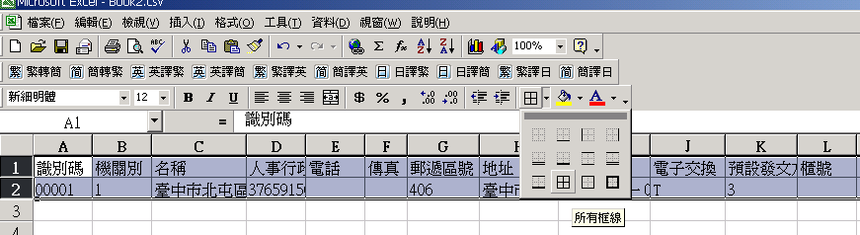填寫完後要加上框線

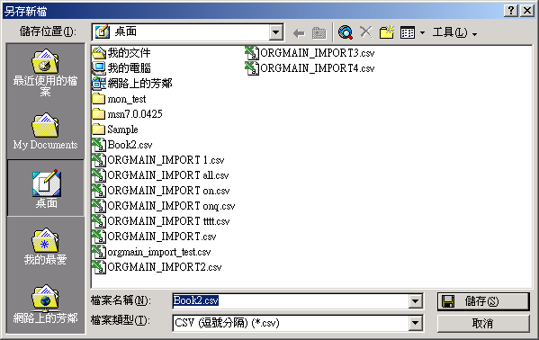
存成CSV(逗號分隔

